Конспект занятия в старшей группе №12

у воспитателя Новичихиной Е.В.

по теме: «Пасхальный сюрприз»

Цели и задачи:
Образовательные:
• Ознакомление с традициями русской православной культуры и праздника православной Пасхи;
• Обеспечение потребности исследовательской опытнической деятельности детей в процессе непосредственно образовательной деятельности;
• Знакомство с мастерством миниатюрной росписи на поверхности яйца (славянскими писанками) ;с историей и особенностями этого древнего искусства;
• Обучение рисованию традиционных элементов и орнаментов;
• Формирование основ деятельностной компетенции детей старшего дошкольного возраста;
Воспитательные:
• Гражданско – патриотическое и духовное воспитание детей старшего дошкольного возраста посредством ознакомления детей с искусством и культурой русского народа.
Развивающие:
• Развитие всех психических процессов: речь, мышление, память, внимание.
Здоровьесберегающие:
• Сохранение уровня здоровья детей;
• Обеспечение смены динамических поз в непосредственно образовательной деятельности.
Информационные:
• Обеспечение необходимого уровня информационно – коммуникативной компетентности детей старшего дошкольного возраста.

Оборудование.
Готовые формы, обмазанные пластилином, бисер, пуговицы, пластилин, дощечки, образцы, картинки с изображением писанок, иллюстрации пасхальных атрибутов, фонограмма колокольного перезвона; панно с изображением пасхальной корзины, салфетка для рук на каждого ребенка,
запись музыки.
Предварительная работа:
Рассматривание писанок. Разучивание игр с писанками. Беседа о празднике «Пасха». Заготовка форм (основы). Разучивание стихов и песен о Пасхе.
Ход занятия:
Воспитатель: В давние времена солнышко приглашали к себе в гости, пели ему заклички.
Солнышко, колоколышко,
Ты пораньше взойди,
Нас пораньше разбуди.
Нам в поля бежать,
Нам весну встречать!
А уж ясно солнышко
Припекло, припекло
И повсюду золото,
Разлило, разлило.
А сейчас мы с вами изобразим солнышко. Встанем в круг, ведь солнце круглое, наши руки – это лучи. (проводится игра «Огненный хоровод»).
• Представим, что сейчас ночь, солнышко спит (дети присели, держась за руки в кругу, глаза закрыты)
• Вот солнышко проснулось, открыло глазки и начинает всходить (постепенное выпрямление ног, взошло солнышко, выпрямило свои лучики, потянулось (руки вверх, посмотреть на них).
• И покатилось солнышко по небу, чтобы всех осветить, обогреть (ходьба по кругу, держась за руки)
• Солнышко становится все ярче, жарче (схождение в центр, руки вытянуты и обратно).
• А сейчас поиграем лучиками (поочередное поднимание левой, правой руки вверх, волнообразные движения рук) .
• А сейчас разошлись по залу и каждый изобразил свое маленькое солнышко (руки соединены над головой в форме круга)
Вот сколько у нас много солнышек, стало совсем тепло, наступила весна, а весной к нам приходит светлый праздник Пасхи.
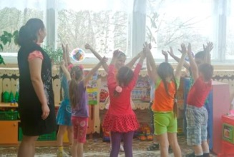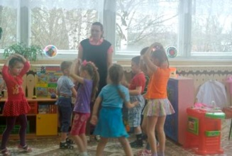
Воспитатель: Пасха самый главный праздник у христиан. Каждый год Пасха бывает в разное время, и в мае и в апреле. Существовало поверье, что на Пасху солнце «играет». И многие старались подкараулить это мгновение – выходили на высокие места смотреть на «игру солнца». На Пасху солнце играет – хороший урожай будет.
В Пасху наступал новый период развлечений, разрешалось хождение на колокольни церквей, желающие могли позвонить в колокола. Сейчас мы послушаем как звенят колокола на Пасху, по особенному, торжественно. Этот звон зовётся Пасхальный благовест.
(Звучит запись колокольного звона).
А какие вы знаете стихи о Пасхе? (дети читают стихи).
Ребёнок 1:Будто ангельское пенье,
Этот дивный перезвон,
Светлым гимном Воскресенья,
Зазвучал со всех сторон!
Ребёнок 2:Из страны далёкой ласточки летят,
Весело щебечут, людям говорят:
«Люди, пробудитесь! К вам весна идёт,
А с весной – и Пасха радость вам несёт.
На Пасху готовят специальную обрядовую еду. Кто знает, что это за еда? (Ответы детей)
Она включает в себя куличи, пасху из творога и крашеные яйца.
Главный символ праздника - окрашенное яйцо. Каждая хозяйка стремилась наварить побольше яиц и обязательно их окрасить.
Да, много хлопот перед Пасхой. Но одно из самых радостных дел - расписывать яйца.
Очень давно стали люди украшать яйца. Сначала их только красили в красный цвет, затем стали красить в разные - жёлтые, синие, зелёные- цвета. И назывались эти яйца…. ? (крашенки)
Позднее появились яйца из фарфора, золота, серебра, украшенные бисером или драгоценными камнями, а также стеклянные с гравировкой (показ) .
Некоторые люди прибегали к такой хитрости: брали плёночку с уже нанесённым узором, засовывали туда яичко и опускали в кипяток, плёночка притягивалась крепко к яичку, и оно было готово.
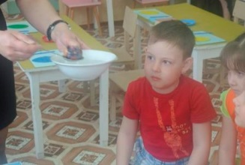
Потом крашеные яйца стали расписывать узорами. И назывались эти яйца…? (писанки) .
Для чего делали писанки? Зачем создавали такую красоту? (Ответы детей).
Писанки и крашенки дарили друг другу дети и взрослые. Считалось, что писанки в доме - это признак благополучия, согласия.
Писанки - одна из наиболее ярких страниц славянского декоративного искусства. Это мастерство миниатюрной росписи на поверхности яйца- настоящего или деревянного, или металлического.
Здесь вы видите элементы, которые чаще всего встречаются на писанках- это особый язык декоративного искусства, который говорит о мире не словами, а символами.
Искусство декоративного оформления поверхности яйца красивыми орнаментами восходит своими истоками к языческому культу прославления солнца и весеннего пробуждения.
Яйцо - символ извечного возрождения природы, бесконечности жизни, воспевания Солнца как источника жизни на Земле.
Для того чтобы понять язык росписи, нужно научиться внимательно всматриваться в орнамент, отдельные элементы узора, их сочетание и колорит. Давайте попробуем это сделать вместе. (дети рассматривают «Писанки» под руководством воспитателя) .
Самые распространенные орнаменты на писанках - солнечные знаки (всевозможные солнышки: круг, сочетание кругов, круг с прямыми и волнистыми линиями), растительные мотивы (цветы, листья, ветки, букеты, гирлянды, венки, деревья) и бесконечники. Все цветы похожи на настоящие по форме лепестков и в то же время сказочные по расцветке.
Многие цветы похожи на маленькие солнышки. Если такие цветы-солнышки располагаются на “полюсах”, это символизирует восход и закат - непрерывную смену дня и ночи, бесконечность жизни.
Прямые, волнистые и зигзагообразные линии символизируют движение. (Показ плаката.)
Символика цвета
КРАСНЫЙ цвет означает радость жизни, любовь.
ЖЕЛТЫЙ - небесный свет, урожай.
ЗЕЛЕНЫЙ - жизнь, воскресение природы.
ГЛУБОЙ - чистоту, здоровье.
КОРИЧНЕВЫЙ - мать-земля, плодородие.
ЧEРНЫЙ - тьма, но и цвет пробудившейся земли. Яркий растительный и животный узор на черном фоне предназначался для земледельцев- огородников.
ЧЕРНЫЙ С БЕЛЫМ - уважение к умершим.
БЕЛЫЙБ - чистота, символ рая и безгрешности, по одной из легенд они отображают следы от кнута на теле Христа (его били перед казнью).
Символика орнамента
Колесо
В обще христианском понимании колесо является символом бессмертия и будущего небесного существования, образ бесконечной Божьей любви.
Древнейшим мотивом в орнаментах писанок считается солнечный знак - точка, кружок, крест, паучок, свастика, звезды (трех, четырех, шести и восьмиконечные).
Солнце - источник света и тепла, "всевидящее око", символ Христа.
Солнце, как центр и основа небесного простора, носитель света и жизни. Бог это свет, и поэтому солнце - символ Бога.
Ромб в орнаменте считается символом плодородия.

Крест - символ вселенной, знак четырех сторон света, четырех времен года; святой знак искупления, которым Церковь все начинает, благословляет и освящает.
Зигзаг, волны - символ воды
Бесконечник - символ воды, бессмертной природы, вечной жизни.
Спираль - знак зарождения новой жизни, плодородия, символ порядка таинства литургического года.
Заря - знак неба, Богини-Матери, символ Девы Марии: как заря, она предвещает восход Солнца-Христа.
Церковь - знак устремлений к высотам, вечности, единения с небом.
Ветка - символ плодородия, ежегодного весеннего возрождения побегов; образ Божьей милости.
Дубовый лист - символизирует мужскую силу; является святым знаком Божьей справедливости.
Птичка - символ единения земного и небесного, образ души; птицы символизируют добродетели святых и их вознесения к Богу.
Цветы - символизируют радость, красоту, детей.

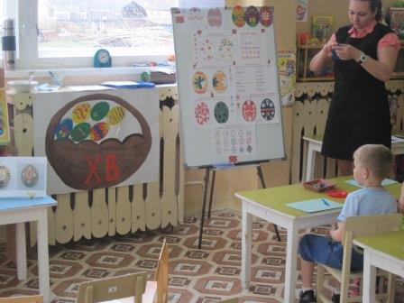

Воспитатель: А теперь я предлагаю украсить свои «Писанки» бисером, стекой, налепами. (детям раздаются готовые формы обмазанные пластилином) .
Физкультминутка.
Вспомним, как мы рисуем пластилином.
Для оформления яичек можно использовать пластилиновые жгутики. Как они делаются? (ответы детей). Правильно, берем небольшой кусочек пластилина, разминаем
и катаем тоненькую колбаску-жгутик. Жгутиками хорошо выкладывать прямые и волнистые линии, буквы, контуры цветов.

Самостоятельная работа детей.
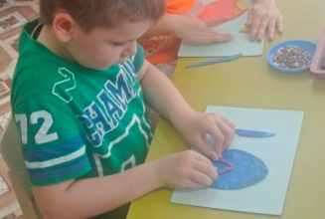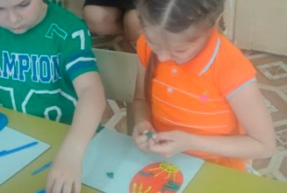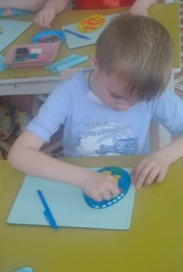

(Под русскую народную музыку дети расписывают яйца) .
Дети выполняют работу и потом заготовки размещают на картине.

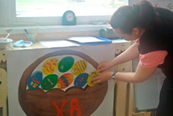
Воспитатель: Посмотрите, ребята, какая красивая у нас получилась пасхальная картина: яйца разноцветные, с разными рисунками украсили панно. Давайте поставим картину на выставку, пусть любуются родители, детки, сотрудники детского сада, которых мы поздравляем с таким светлымпраздником- Пасха! 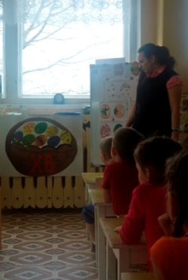
Подведение итогов.
Что нового мы сегодня узнали?
Чему научились? (Ответы детей)
Да, сегодня мы поучились замечательному мастерству росписи яиц.
Дети исполняют песню «Пасхальный Благовест»

